МКОУ Горбатовская СОШ

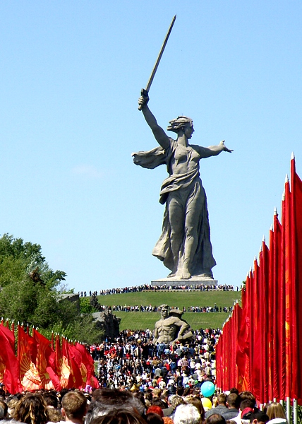
Подготовила и провела:
Фролова Нина Васильевна,
Классный руководитель 5 класса.
х. Горбатовский 2012 г.
Урок мужества «Вечно живые»
(Заочная экскурсия на Мамаев курган)
Цели урока мужества:
1) Воспитание в учащихся чувства гордости за историческое прошлое своего народа, чувства благодарности к погибшим в годы Великой Отечественной войны и выжившим ветеранам и людям старшего поколения.
Задачи:
1) Расширить знания детей о начале Сталинградской битвы; заинтересовать неизвестными фактами истории сражения; воспитывать уважение к защитникам города;
2) Привитие чувства патриотизма к родному краю, стране.
Оборудование: Компьютер, мультимедийный проектор, слайдовая презентация
«», раскладушка «»
– Сегодня урок Мужества мы проводим с вами здесь, на самом святом для каждого волгоградца месте.
Мамаев курган… Его знают не только в России, но и во всем мире как символ стойкости, мужества и непревзойденного героизма в борьбе против фашистского рабства. Сколько бы мы сегодня ни говорили красивых, пафосных слов, этого будет мало. Единственной благодарностью тем, кто лежит на этом кургане, может быть чувство боли за тех, кто не вернулся, чувство скорби вместе с тем, кто ждал и не дождался.

На кургане, гремевшем боями,
Не отдавшем своей высоты,
Блиндажи поросли ковылями,
Разрослись по траншеям цветы.
Бродит женщина берегом Волги
И на том, дорогом, берегу
Не цветы собирает – осколки,
Замирая на каждом шагу.
Остановится, голову склонит
И над каждым осколком вздохнет,
И подержит его на ладони,
И песок не спеша отряхнет.
Вспоминает ли юность былую,
Вновь ли видит ушедшего в бой…
Поднимает осколок, целует
И навеки уносит с собой.
М. Агашина

Мамаев курган – главная высота России. История создания памятника-ансамбля.
"... Пройдут годы и десятилетия, нас сменят новые поколения людей. Но сюда, к подножию величественного монумента Победы, будут приходить внуки и правнуки Героев, сюда будут приносить цветы и приводить детей. Здесь, думая о прошлом, мечтая о будущем, люди будут вспоминать тех, кто погиб, защищая вечный огонь жизни" - такие пророческие слова высечены у подножия Мамаева кургана.
На самом Мамаевом кургане битва длилась 135 дней и ночей. Его вершина была важным звеном в системе обороны города, так как с нее прекрасно просматривался не только сам Сталинград, но и Волга, переправы, Заволжье. Вся земля на холме была буквально перепахана снарядами, минами, бомбами - до 1000 осколков и пуль на каждый квадратный метр. Весной 1943-го там даже не взошла трава. В тот год высота 102.0 (ставшее легендарным обозначение Мамаева кургана на военных картах) стала настоящим курганом - на его склонах хоронили погибших со всего города.
В начале 1943 г. Сталинград лежал в руинах и был практически мертвым - в городе осталось всего полторы тысячи человек. Но как только фронт отодвинулся от города - туда стали возвращаться жители; и уже к маю количество населения превысило сто тысяч человек.
Родина высоко оценила исторический подвиг Сталинграда. Страна желала видеть Город-герой возрожденным, и не просто городом для жителей, а городом-памятником, в камне и бронзе, с назидательным уроком возмездия врагу, городом вечной памяти павшим его защитникам. Всесоюзный конкурс на лучший проект памятника Сталинградской битве был объявлен почти сразу после окончания войны. Обугленный, искалеченный Мамаев курган простоял таким до 1959 г., когда по проекту Евгения Вучетича была начато сооружение грандиозного памятника-ансамбля.
Строительство продолжалось 8 лет, скульптура Родины-матери возводилась 4 года; а всесоюзного значения торжественное открытие мемориала состоялось 15 октября 1967 г. "Этот монумент - дань героическим сыновьям и дочерям советской страны. Здесь, на этой земле, они повернули ход судьбы, заставив ее идти от мрака к свету, от порабощения к свободе, от смерти к жизни. Человечество помнит их как героев-сталинградцев" - сказал на открытии Леонид Брежнев. В тот же день был зажжен вечный огонь в зале Воинской славы, и выставлен почетный караул.
Авторы ансамбля стремились передать несокрушимый моральный дух советских воинов, их беззаветную преданность Родине. Посещение Мамаева кургана неизменно оставляет глубокие впечатления, настраивает посетителя на особый лад, когда уместно только уважение к памяти громадного числа людей, отдавших жизни за свободу своей страны.
Он был открыт 15 октября 1967 года. Но до этого были долгие годы работ. Авторскую группу возглавил Евгений Викторович Вучетич, советский художник и скульптор. Кроме него работали еще 10 человек – скульпторов, архитекторов. Многие предлагали ничего не трогать на кургане, оставить все как есть – траншеи, разрушенные доты, воронки, окопы. Но время беспощадно, и с годами вместе с заросшими окопами и траншеями могла зарасти и память. Замысел Е. В. Вучетича по сооружению мемориала поддержал маршал Советского Союза Василий Иванович Чуйков. Впоследствии он тоже был похоронен здесь, на Мамаевом кургане, вместе со своими солдатами.
Начинается ансамбль горельефом «Память поколений». Это многофигурная композиция длиной 17 м, высотой – 8 м. На ней изображено 11 фигур – люди разных возрастов, национальностей идут с венками, приспущенными знаменами поклониться ратному подвигу защитников города.
В 1983 году на этой площади были установлены гранитные тумбы с землей городов-героев. 1. Входная площадь и вводная композиция: тумбы со священной землей городов-героев СССР, а также многофигурная скульптура "Память поколений" - люди идут почтить память героев.
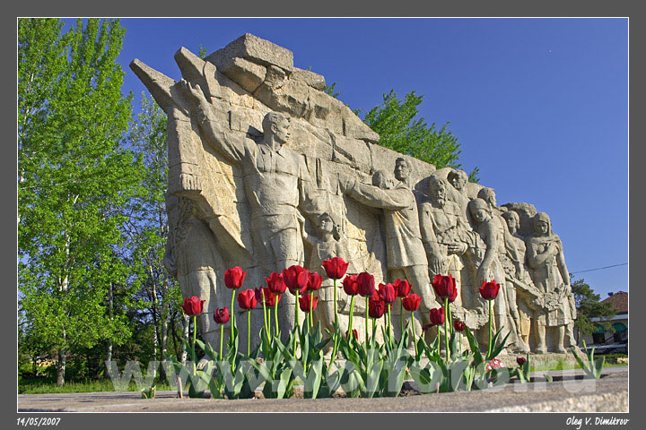

Мы на аллее пирамидальных тополей. Тополя как бы стоят в почетном карауле.

Мой город свято помнит все –
Дни грозные, кровавые.
Он помнит все – кем был спасен
И возрожден со славою.
«Сегодня в бой», – как будто век
Храню письмо в конверте я.
Мой город чтит и помнит тех,
Кто прошагал в бессмертие.
Как дорог мне степной курган,
Где росами опалыми
Святая кровь солдатских ран
Взошла цветами алыми.
Здесь обняла курган река
С родным певучим именем.
Течет река через века,
Жива и вечна синь ее.
Л. Шевцова

2. К Аллее пирамидальных тополей ведет широкая лестница с призывом "За Советскую Родину, СССР!". 223 метра гранитной дороги с посаженными по обеим сторонам тополями, как символами мирной жизни. 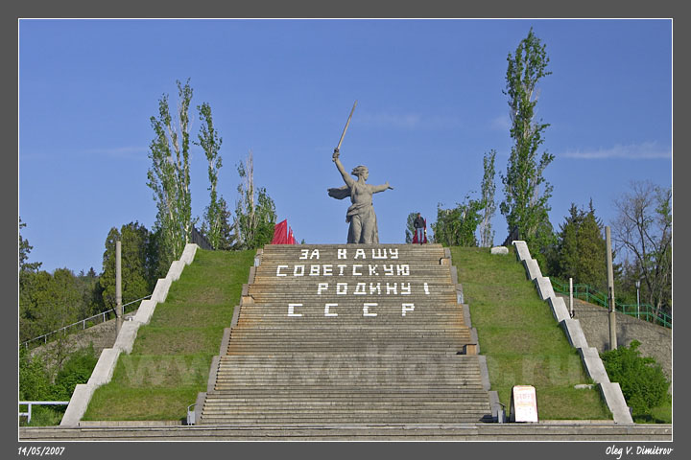
По левую сторону от Аллеи расположен Мемориальный парк. 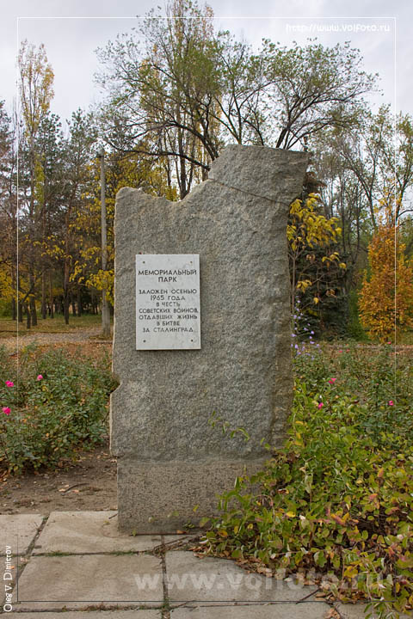
В парке вы найдете ту самую березку, которая увековечена в знаменитом стихотворении М.Агашиной "Растет в Волгограде березка".
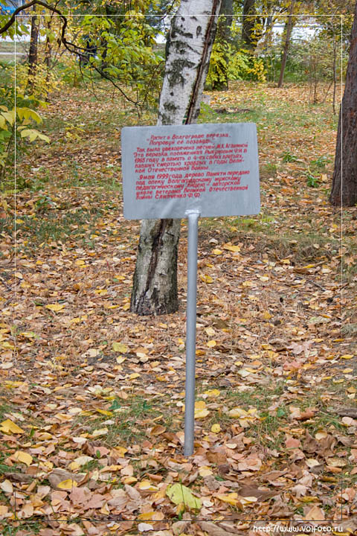

И вечной должна быть память о солдатах, не пожалевших своей жизни ради мира. Их было очень много: 35 969 воинов, погибших за Сталинград, захоронены на кургане. Мамаев курган –это не только памятник, это огромная братская могила.

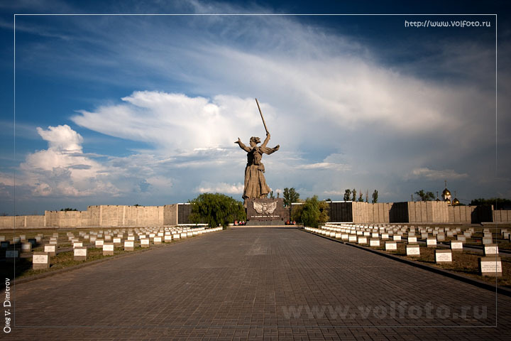

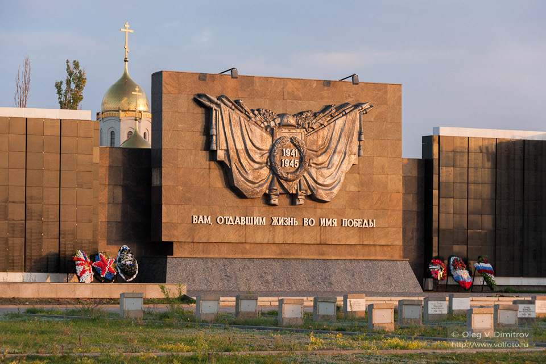
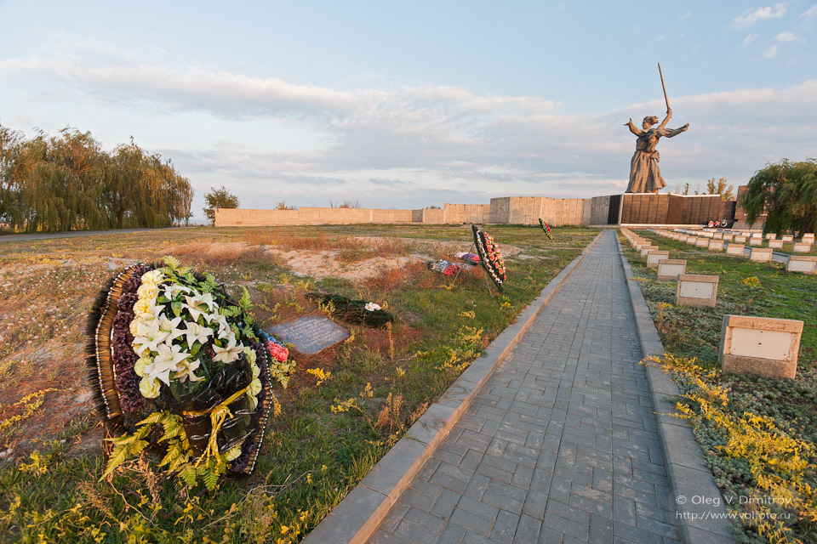

Площадь Стоявших насмерть. 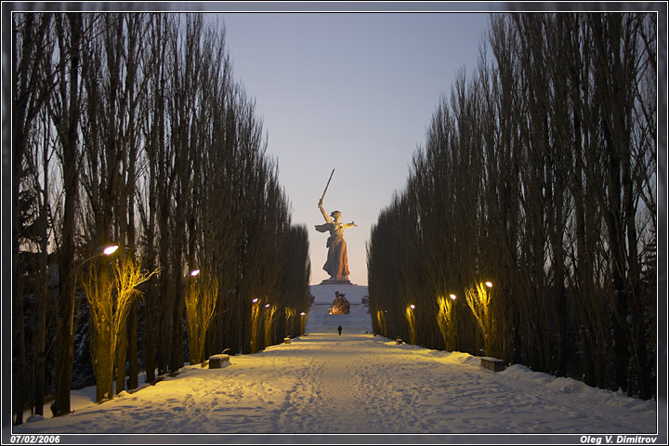
Ее венчает однофигурная скульптура воина с автоматом и гранатой. Это образ героического защитника волжской твердыни.
…Когда прижимались солдаты, как тени,
К земле и уже не могли оторваться, –
Всегда находился в такое мгновенье
Один безымянный, сумевший подняться.
Правдива грядущая гордая повесть:
Она подтвердит, не прикрасив нимало, –
Один поднимался, но был он – как совесть,
И всех за такими с земли поднимало.
О. Берггольц
Фигура воина как бы выросла из вздыбившейся земли. Высота скульптуры 16,5 м. Вокруг фигуры – бассейн. Есть такое поверье, если бросить в воду монетку, то опять вернешься сюда. Давайте бросим монетку, чтобы в часы, когда нам станет грустно, а может, просто захочется помечтать, мы возвращались сюда. На статуе, высотой в 16,5 метров, символизирующей самый трудный период Сталинградской битвы, начертаны надписи, которые лежали в нравственной основе всех совершаемых подвигов: «Ни шагу назад!», «Стоять насмерть», «За Волгой для нас Земли нет", "Не посрамим священной памяти».
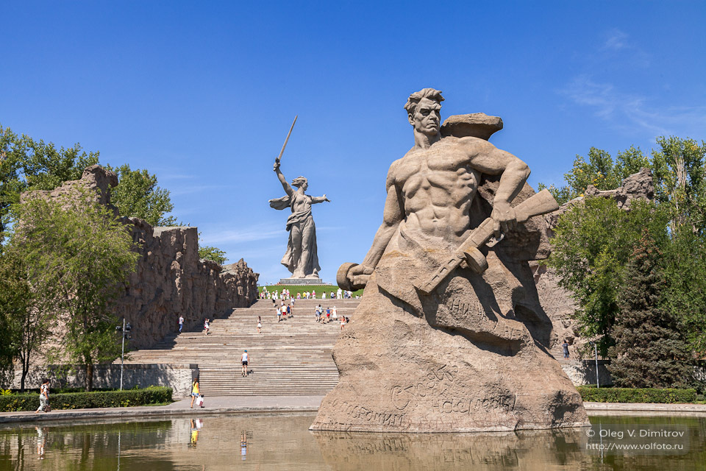
«Стены-руины». - огромные стены, поставленные под углом друг к другу и сходящиеся в перспективе. Они, исщербленные снарядами и автоматными очередями, как свидетели яростных боев зимы 1942-1943 гг. Атмосферу военных действий воссоздает звуковое оформление пространства: звучат военные песни, сводки информбюро, голос Ю.Левитана, звуки обстрела и разрывающихся снарядов. На стенах бесчисленное множество призывов, лозунгов, рельефов лиц, фигур воинов. Но две стены отличаются друг от друга по тематике: левая сторона посвящена клятве сталинградских защитников "Ни шагу назад!", правая - самой битве "Только вперёд!". Руины почти сплошь покрыты изображениями и надписями, из стен рельефно выступают слитые с ними фигуры людей. Стены-руины раскрывают перед нами картины жесточайших боев за каждый дом, за каждую развалину. Они хранят в себе дыхание эпохи. Те, кто, выстояв, победил смерть, словно впечатались в бетон, обретая вечную жизнь в памяти людей.

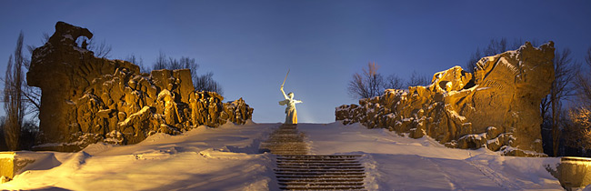

Тематическое содержание левой стены – клятва защитников Сталинграда: «Ни шагу назад!». Фигуры, изображенные здесь, более статичны, выполнены вертикальными линиями. Бойцы с поднятыми вверх автоматами произносят священную клятву. Бойцы и стена – одно целое, один материал. Шинели и оружие, выложенные из блоков, как бы отпечатаны на поверхности стены. Это образы героев, давших клятву ни на шаг не отступать назад. Всюду надписи, передающие накал битвы: «За Волгой для нас земли нет!...», «С нами миллионы людей..», «В наступление, товарищи!», «Здесь стрелял каждый камень». Над неподвижными фигурами молодых солдат в камне застыла неумолимая фраза: «Все они были простыми смертными»...

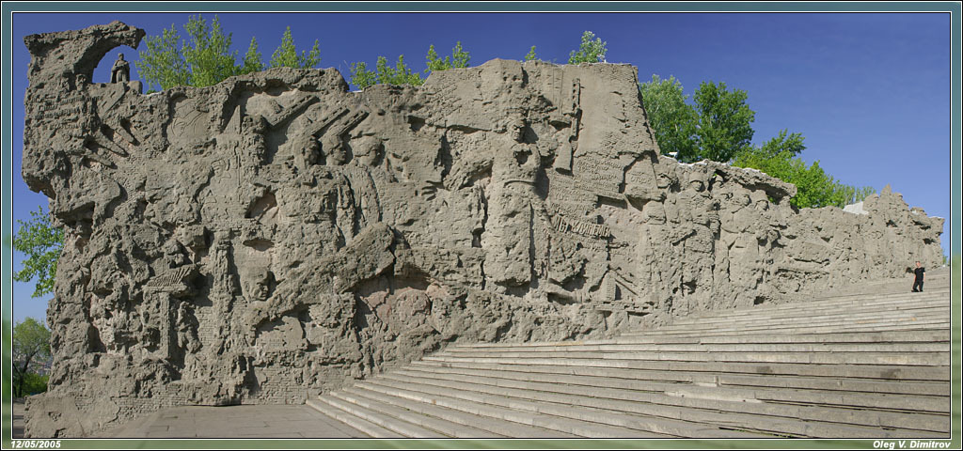

Тема правой стороны – «Только вперед!» – задает иной ритм повествования. Тут преобладают диагональные линии, передающие боевой порыв, стремление вперед. Выполняя клятву, в бой переходят пехота, танки, бьет артиллерия. Изображения правой стены передают реальные сцены и события. На стене много надписей, которые взяты из документов военных лет, со стен разрушенного города: «Я из 62-й!», «Врывайся в дом вдвоем: ты и граната», «Только вперед!».
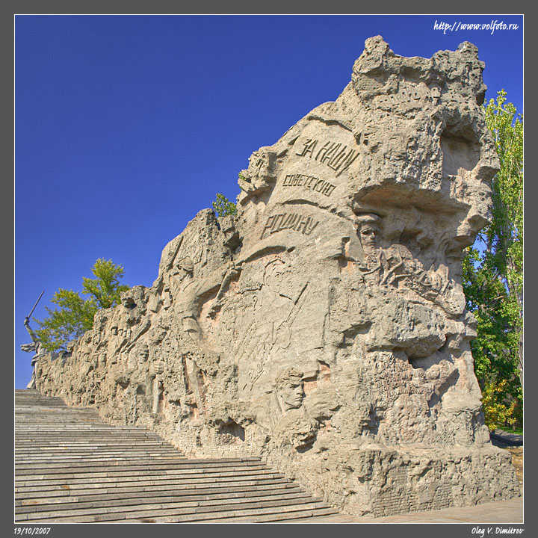

Описать не берусь
Я земли моей давнее горе.
Полоненная Русь –
Половецкая сабля на горле,
Соловьиная боль,
Перебитая песня баяна.
Я иду за тобой,
За слезами твоих полонянок.
Все как будто во мне –
И горящие хаты,
И слезы,
И в родной стороне
Заглянувшие в душу березы…
Что могу я, когда
На руках моих тяжкие цепи!
Русь!

Беру навсегда
Твои реки, и белые степи,
И лесные края,
И неяркий огонь горицвета,
Я беру соловья,
Недопевшего гимна рассвету.
Русь! Великая боль
Мне скрутила тяжелые руки.
Я сливаюсь с тобой,
И мне не дожить, как и многим ребятам,
Что были нисколько не хуже меня.
Я долю свою по-солдатски приемлю.
Ведь если бы смерть выбирать нам, друзья,
То лучше, чем смерть за родимую землю,
И выбрать нельзя.

Площадь Героев.
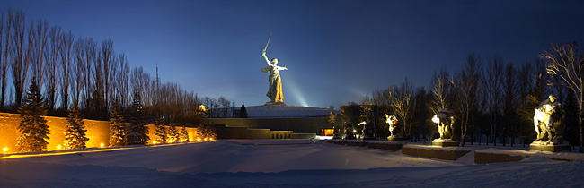 «Железный ветер бил им в лицо, а они все шли вперед, и снова чувство суеверного страха охватывало противника: люди ли шли в атаку, смертны ли они». Это стена-знамя. Ее длина 112 м, а высота – 8 м. Здесь же аллея двухфигурных скульптур высотой 6 м, изображающих отдельные эпизоды Сталинградской битвы.
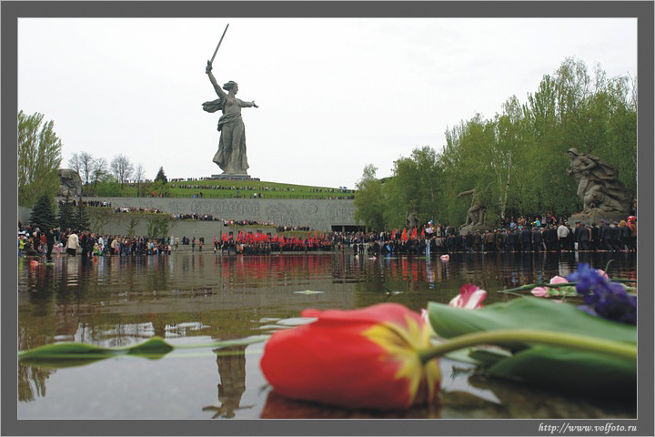
Динамит вязал в узлы железо,
Как зубами, щебнем скрежетал.
Две недели рвал, кромсал и резал
Эту землю крупповский металл.
И росли в траве осколков жала.
По земле катился черный пал.
Чем же мы огонь и сталь сдержали?
Мужеством – сильнее, чем металл!
В центре площади Героев – большой прямоугольный бассейн. Вода в нем, как слезы народные, льется через край.
После войны курган называли мертвым – земля здесь была нашпигована железом, и на ней ничего не росло. Только спустя много лет после войны у подножия кургана, а потом и на склонах стали появляться и зазеленели первые кусты.

Заканчивается площадь Героев Малой подпорной стеной. В 1970 году в нее была заложена капсула с обращением к потомкам.
Большая подпорная стена с резным рисунком на тему борьбы и победы над немецко-фашистскими захватчиками. Длина стены – 125 м, высота – 10 м. В стене вход в зал Воинской Славы. О нем я расскажу вам сейчас, а в зале мы будем смотреть все молча.
В центре зала Воинской Славы горит Вечный огонь. Его зажгли от Вечного огня на площади Павших борцов. Диаметр зала – 40 м, высота – 13,5 м. По периметру зала расположены 34 приспущенных знамени, на которых увековечены имена павших в боях за Сталинград. Поиски идут до сих пор, и имена на знаменах постоянно пополняются.
Исполнение песни под гитару «Красная стена» А. Розенбаума.
Вокруг пантеона стоят, образуя квадрат, 13 квадратных пилонов, высотой 9 м, на которых изображены лица солдат всех родов войск. Они символизируют часовых, охраняющих вечный сон погибших товарищей.
Композиция «Скорбь матери».

Внимая ужасам войны
При каждой новой жертве боя,
Мне жаль не друга, не жены,
Мне жаль не самого героя…
Увы! утешится жена,
И друга лучший друг забудет;
Но где-то есть душа одна –
Она до гроба помнить будет!
Средь лицемерных наших дел
И всякой пошлости и прозы
Одни я в мире подсмотрел
Святые,
Искренние слезы –
То слезы бедных матерей!
Им не забыть своих детей,
Погибших на кровавой ниве,
Как не поднять плакучей иве
Своих поникнувших ветвей…
Н. Некрасов

«Скорбь матери» называется эта композиция. Высота скульптуры – 11 м. У ее основания могила Неизвестного солдата.

Знаю, в сердце у тебя тревога –
Нелегко быть матерью солдата!
Знаю, все ты смотришь на дорогу,
По которой я ушел когда-то.
Знаю я, морщинки глубже стали
И чуть-чуть сутулей стали плечи…
Нынче насмерть мы в бою стояли,
Мама, за тебя, за нашу встречу.
До сих пор грохочет канонада…
Снова в бой – на линию огня!
Если не вернусь, не плачь, не надо,
Втихомолку вспоминай меня.
Говори: за честь родного края
Мой любимый сын погиб в бою.
Он погиб, Отечество спасая,
Ради жизни отдал жизнь свою.
М. Харис

За жизнь своих матерей, детей, братьев, сестер, одним словом, за Родину отдали свою жизнь воины - сталинградцы. Рядом с ними лежит маршал Советского Союза Василий Иванович Чуйков. Предсмертное его желание – быть похороненным рядом со своими солдатами.
Далее серпантинная дорожка ведет к главному монументу – «Родина-мать зовет». Высота этой фигуры – 52 метра, общая высота – 85 метров. Она символизирует призыв Родины к народу – победить врага.
Поднимаемся к скульптуре.
Главная высота России. Отсюда видны центр города, северная промышленная часть города, участок Волги, на котором была переправа. Через нее и из-за Волги поступали пополнение, боеприпасы, продовольствие, а из города увозили раненых, тех, кто не успел эвакуироваться.
Враг стремился любой ценой овладеть Мамаевым курганом – этим «ключом Сталинграда».

Сотни лет
расходиться широким кругам
по огромной воде
молчаливой реки…
Выше всех Эверестов –
Мамаев курган!
Зря об этом в учебниках нет
ни строки.
Зря не сказано в них,
что теплеет Земля
и светлеет Земля,
оттого что на ней,
о курганах мамаевых
помнить веля,
загораются
тысячи Вечных огней…
Мне сюда возвращаться.
К добру и к беде
Мне сюда приходить.
Приползать.
Прилетать.
И, схватившись за сердце на той высоте,
задыхаясь,
разреженный воздух глотать.
Р. Рождественский

А мы должны помнить об этой страшной войне, чтобы она не повторилась.

